MEGHÍVÓ

MATEHETSZ
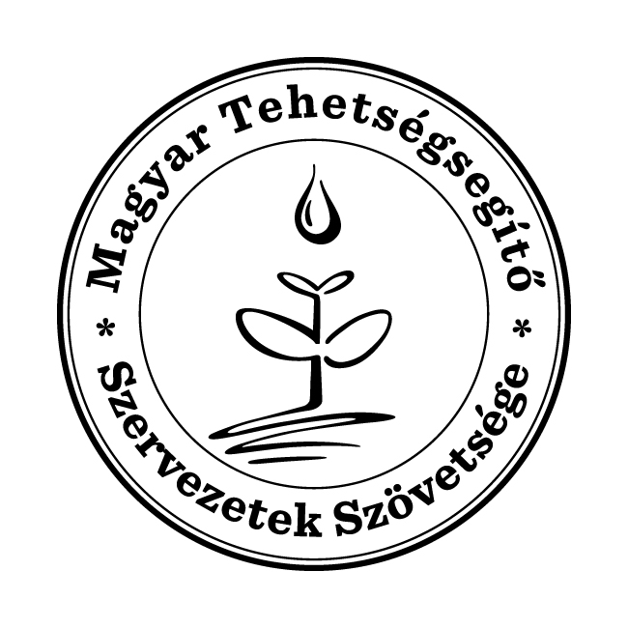

Tehetséghidak Program - Tehetség hónapja 2015
"Szülők klubja" Salgótarjánban

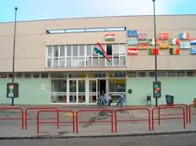

A tehetséges fiatalok szülei számára klubot szervezünk, Salgótarján és térségéből.

Téma: Tehetségek felfedezése, gondozása

Mravcsik Sándor igazgató úrral, Baloghné Ivády Éva tehetségfejlesztő tanárral és Dudok Györgyné tehetségfejlesztő szakértővel.

Helyszín: Salgótarjáni Általános Iskola és Kollégium Székhelyintézménye
3100 Salgótarján József Attila út 2.

Időpont: 2015.03.31. 15.00 h
Minden érdeklődőt szeretettel várunk:

Mravcsik Sándor
igazgató

